郵送・問合わせ先
日本カウンセリング学会静岡県支部
研修委員会 担当 川島
〒424–0204
静岡市清水区興津中町６２５–１・4–５０２
Emai： kenshu.shizuokashibu@gmail.com
Tel/Fax 054-369-4760
〆切日が過ぎても定員に満たない場合には、
会場 静岡県産業経済会館 （２階）
静岡市葵区追手町44－1 054-273-4330

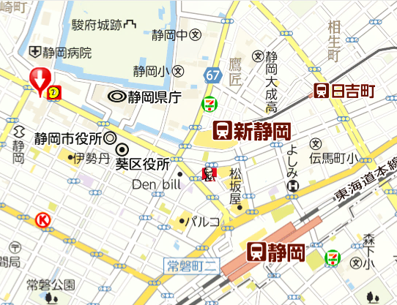
受付期間を延長いたします。お問合せください。

静岡駅北口からバス3分
徒歩15分
バス乗り場：静岡駅北口
７番（用宗線以外）・８番中町下車

400m

ファックス用研修会参加申込書
FAX ０５４－３６９－４７６０ 送信日 年 月 日
第１３１回 日本カウンセリング学会・静岡研修会参加申し込み
ふりがな |  |  |  |  | 区 分 （レ点） |  |  |  |  | 連絡先
氏名 |  |  |  |  | □日本カウンセリング学会静岡県支部会員  □日本カウンセリング学会会員  □日本学校教育相談学会会員  （以上の方は会員番号記入してください）  □一般参加 □学生 |  |  |  |  | ○をつける  自宅  勤務先
会員番号
自宅 | 住所 〒  緊急の場合に確実に連絡がとれる連絡先をご記入ください。  携帯・Tel（ ） Fax（ ）  Emal: ＠
勤務先 | 名称  住所 〒  Tel （ ） ― Fax（ ） －
参 加 費 |  | 区 分 |  |  |  |  |  | 金 額
研修参加費  ○をつける |  | １.本学会静岡県支部会員 ２.本学会会員  ３.日本学校教育相談学会会員 ４.一般 ５.学生 |  |  |  |  |  | 円
懇 親 会 |  | １．参加する ２．参加しない |  |  |  |  |  | 円
合 計 金 額 |  |  |  |  |  |  |  | 円
希望する講座 希望順位に○をご記入ください。
希望順位/講座 |  |  | No.1 (25/26日) | No.2 (２５日) |  | No.3 （25日） | No.4 （26日） |  | No.5 （26日）
第１希望
第２希望
第３希望

